Что развивает межполушарное взаимодействие у детей?

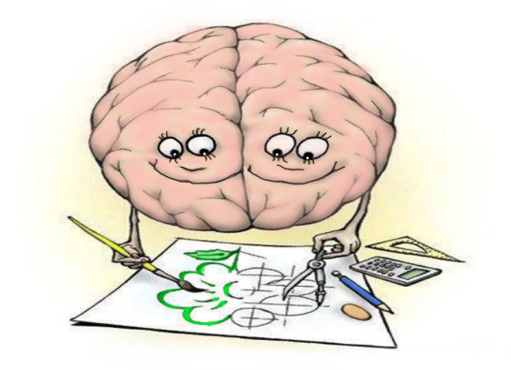
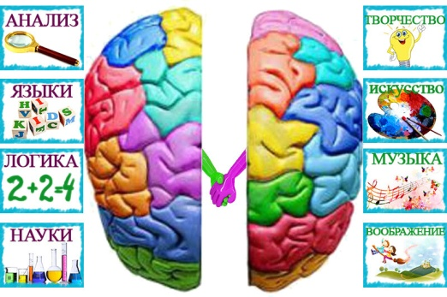

Функции между полушариями мозга разделены, но только их взаимосвязанная работа формирует полноценную работу психики человека.

Что такое межполушарное взаимодействие?
Межполушарное взаимодействие — особый механизм объединения Левого Полушария (ЛП) и Правого Полушария (ПП) в единую интегративную, целостно работающую систему, формирующийся под влиянием как генетических, так и средовых факторов.

За что отвечает правое полушарие:
- обработка невербальной информации, эмоциональность;
- музыкальные и художественные способности;
- ориентация в пространстве;
- способность понимать метафоры (смысл пословиц, поговорок, шуток и др.);
- обработка большого количества информации одновременно, интуиция;
- воображение;
- отвечает за левую половину тела.

За что отвечает левое полушарие:
- логика, память;
- абстрактное, аналитическое мышление;
- обработка вербальной информации;
- анализ информации, делает вывод;
- отвечает за правую половину тела.
Только взаимосвязанная работа двух полушарий мозга обеспечивает нормальную работу всех психических процессов.

Что бывает если межполушарное взаимодействие не сформировано:
происходит неправильная обработка информации и у ребенка возникают сложности в обучении (проблемы в письме, устной речи, запоминании, счете, как в письменном, так и в устном, а так же в целом восприятии учебной информации).

Почему у некоторых детей межполушарное взаимодействие не сформировано?
Причин может быть много, вот несколько из них:
- болезни матери, стресс (примерно с 12 недель беременности);
- родовые травмы;
- болезни ребёнка в первый год;
- длительный стресс;
- общий наркоз.

Признаки несформированности межполушарного взаимодействия:
- зеркальное написание букв и цифр;
- псевдолеворукость;
- логопедические отклонения;
- неловкость движений;
- агрессия;
- плохая память;
- отсутствие познавательной мотивации;
- инфантильность.

Упражнения для развития межполушарного взаимодействия
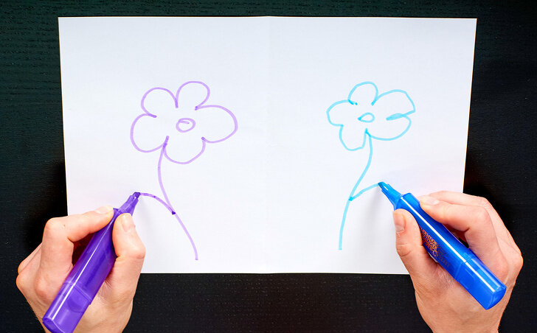
Выполнять упражнения лучше каждый день, хотя бы по 5-10 минут. Эти упражнение являются "гимнастикой для мозга". И будут полезны детям и взрослым, даже если со сформированностью межполушарных взаимодействий все в порядке.

Зеркальное рисование.
Взять карандаш или фломастер в обе руки и одновременно на листе бумаги рисовать симметричные - зеркальные рисунки.

Специальные прописи.
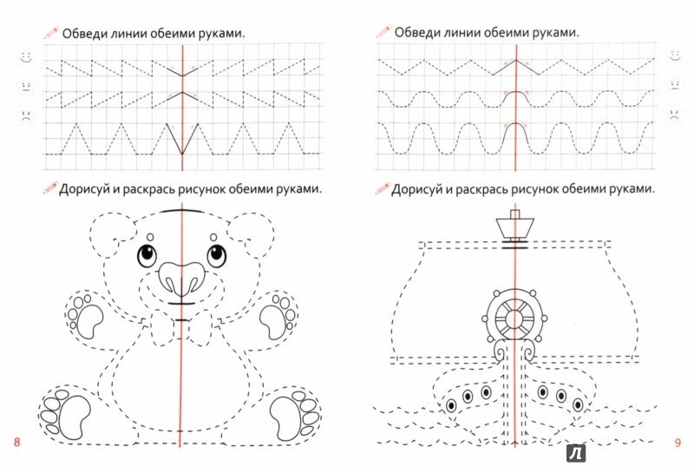
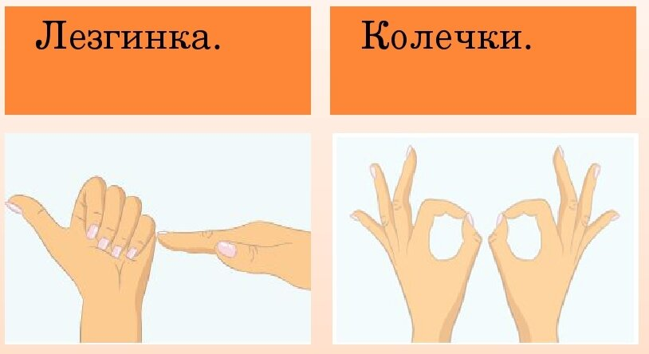
Упражнение «Лезгинка».
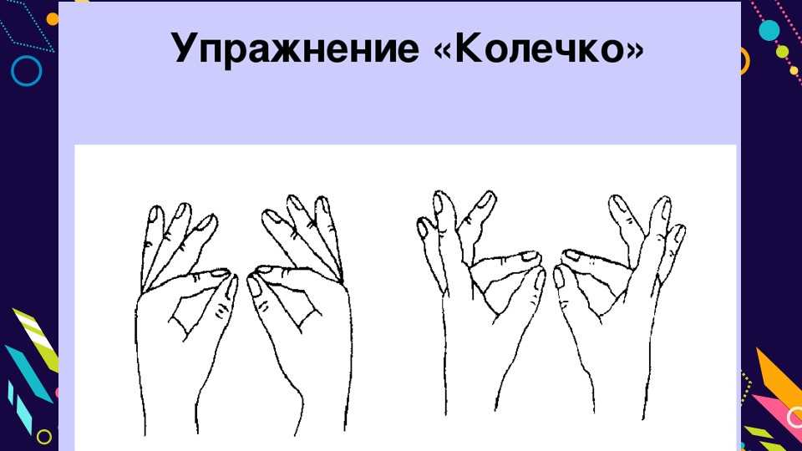
Левая рука сложена в кулак, большой палец в сторону (кулак расположен пальцами к себе). Правая рука в горизонтальном положении прикасается к мизинцу левой. Далее меняем руки. 6-8 повторений.
«Колечко».
Поочередное перебирание пальцев большого и указательного, затем большого и среднего и т.д. Сначала отдельно на обеих руках, затем одновременно

«Ухо – нос».
Левой рукой взяться за кончик носа, правой за противоположное ухо. Одновременно отпустить, хлопнуть в ладоши и взяться наоборот. 6-8повторений, чем быстрее скорость, тем лучше результат.
«Змейка».
Скрестить руки ладонями друг к другу, сцепить пальцы в замок. Подвигать заданным пальцем (должны поучаствовать все пальцы).
«Перекрестные движения».
Выполняются одновременные перекрёстные движения. Например: поднять левую ногу вверх и дотронуться до неё правой рукой.

«Горизонтальная восьмерка».
В воздухе нарисовать восьмёрку сначала одной рукой, затем другой, а потом обеими руками вместе. Важно следить глазами за движениями рук.
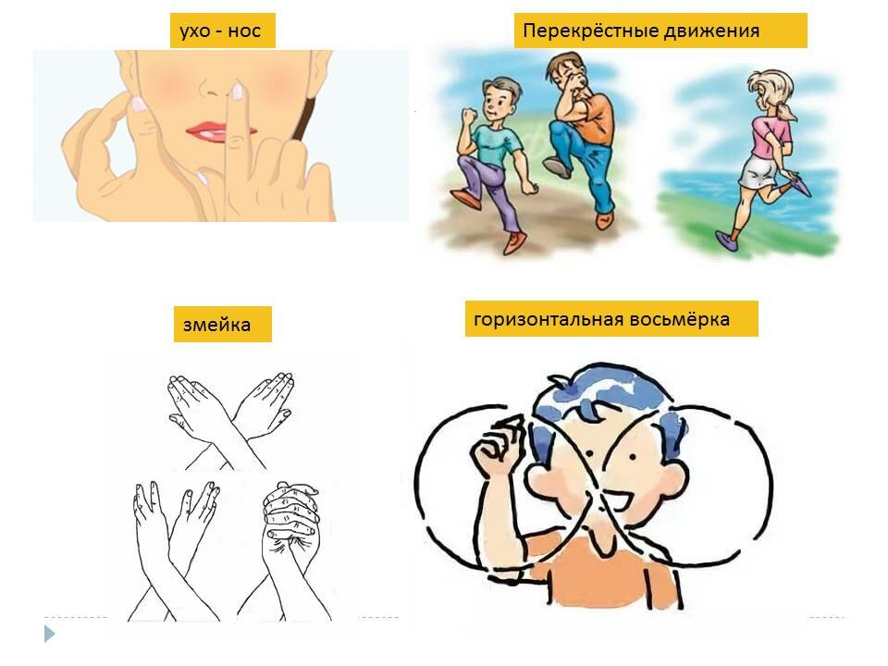
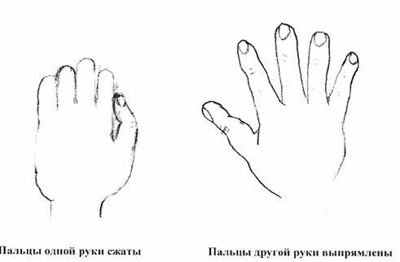
«Лягушка»
Одновременно сжимать в кулак распрямленную ладонь одной руки и разжимать кулак другой руки.

Игра «Опиши, что вокруг».
На улице, попросите ребёнка назвать все окружающие предметы, которые он видит.
Логоримика.
— это система упражнений, заданий, игр на основе сочетания музыки, движения, слова.
Цель логоритмических упражнений – преодоление речевого, моторного, двигательного, фонематического нарушения путем развития, воспитания и коррекции двигательной сферы в сочетании со словом и музыкой.
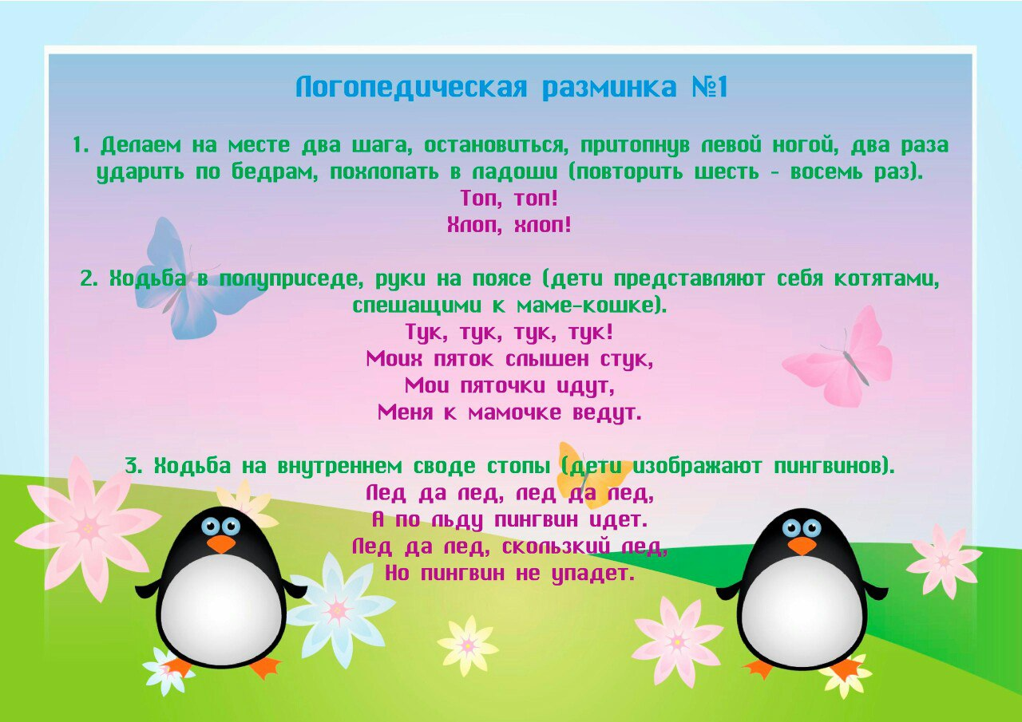
Одновременное проговаривание слов и выполнение соответствующих движений отлично развивают взаимодействие ЛП и ПП и ещё способствует развитию речи.

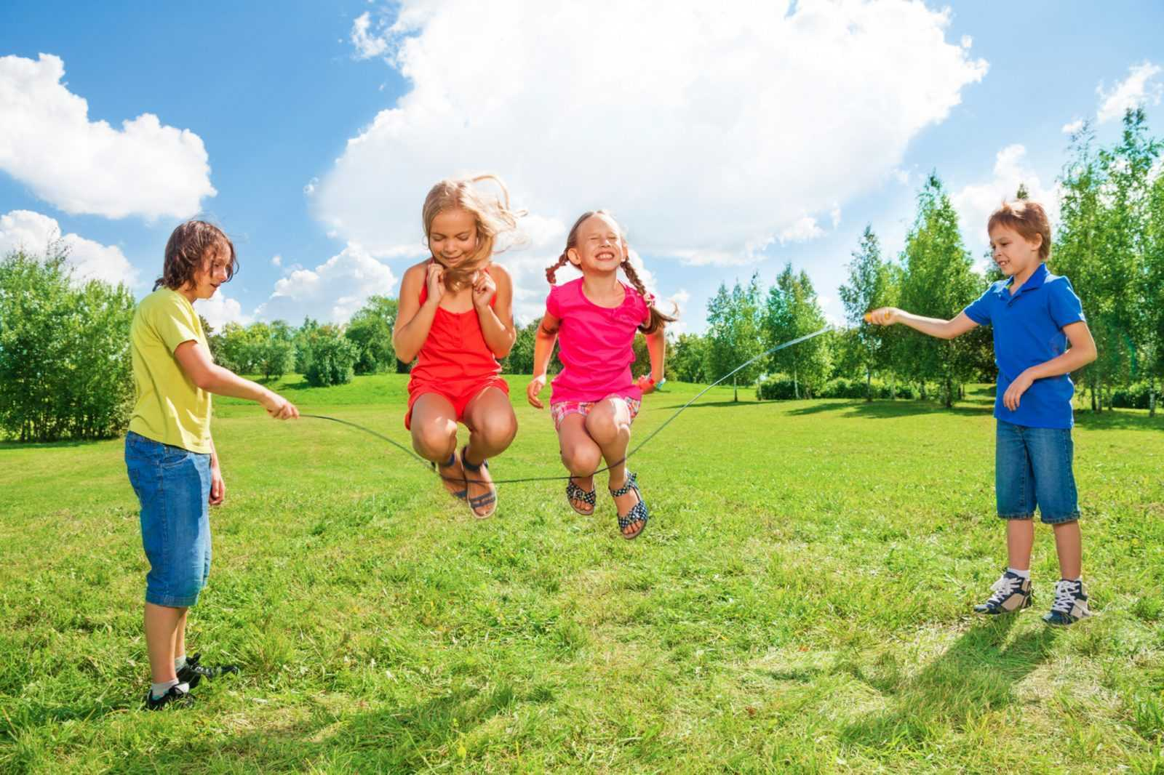
Также на пользу для развития межполушарного взаимодействия пойдут занятия спортом и спортивные игры на свежем воздухе.

